10. august 2011

**Kære forældre i 5. klasse**

Vi skal i det næste stykke tid arbejde med kapitlet Logik. Eleverne skal i denne periode lære om:

* **Udsagn.** Afgøre, om et sammensat udsagn er sandt eller falsk.
* **Reduktion.** Gange tal ind i parentes, fx 3(b + 2a + 3c) = 3b + 6a + 9c.
* **Ligninger.** Finde den ubekendte, x, der gør en ligning sand.
* **Uligheder.** Finde de ubekendte, der gør en ulighed sand.
* **Regnehistorier.** Løse tekstopgaver, der indeholder udsagn, reduktion, ligninger og uligheder.

I kan hjælpe jeres barn godt på vej derhjemme ved hjælp af en eller flere af nedenstående aktiviteter:

**Aktiviteter og spil fra bogen:**

Følgende aktiviteter/spil kan med fordel gentages hjemme, når eleverne har arbejdet med dem i skolen.

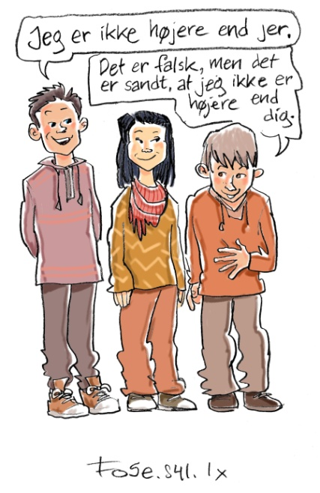

|  |  |  |
| --- | --- | --- |
| Side 43 | Opgave 10 | **Reducer centikuber**.  Byg i stedet tårnene af Legoklodser. |
| Side 44 | Opgave 15 | **Skriv historier.**  Vælg andre ligninger, fx fra opgave 13, og skriv en historie, der passer til. |
| Side 47 | Opgave 24 | **Rap til uligheder.**  Vælg selv uligheder, fx fra opgave 21 på side 46, og find de spillekort, der er mulige løsninger til uligheden. |

**Andre aktiviteter:**

**Familiebillede.** Find et billede med flere mennesker på. Find på udsagn som dem i opgave 2 på s. 41, og vurder, om de er sande eller falske.

**Reducer.** Skriv 12 små sedler med a, 2a, 3a, 4a, b, 2b, 3b, 4b, c, 2c, 3c og 4c. Bland og træk 3 af sedlerne, og skriv dem op i en parentes med skiftevis + og – imellem. Kast en terning, og gang parentesen med antallet af øjne.

**Samme løsning**. Kast en terning. Antallet af øjne svarer til x. Find på skift ligninger, hvis løsninger svarer til antallet af øjne. Hvis terningen viser 3, kan man fx sige: ”x + 10 = 13” eller”6 $∙$ x = 18”. Når der er fundet 4 ligninger med samme løsning, kastes terningen igen.

**Tallinjer**. Tegn uligheder med <, >, ≤ og ≥ på tallinjer med forskellige farver og find på historier, der passer til. Se evt. midt på s. 46 og opgave 22.

God fornøjelse og med venlig hilsen

Skriv dit navn her...